ПРОЕКТ
ДОГОВОР № _____
на оказание услуг
«____» ______ 2026г.
___________________________ в лице ________________________________, действующей на основании _________________________, именуемое в дальнейшем «Исполнитель», с одной стороны, и ФКУ ИК-31 ГУФСИН России по Приморскому краю, именуемый в дальнейшем «Заказчик», в лице начальника учреждения ФКУ ИК-31 Бойко Игоря Александровича, действующего на основании Устава, с другой стороны, заключили настоящий договор о нижеследующем:
1. ПРЕДМЕТ ДОГОВОРА, СРОК ОКАЗАНИЯ УСЛУГ
- Заказчик поручает и обязуется оплачивать, а Исполнитель принимает на себя обязательства по оказанию услуг, указываемых Заказчиком в заявке.
- Наименование услуг, их количество и стоимость указывается в Приложении № 1 к настоящему договору (Спецификация) и подписывается уполномоченными представителями сторон.
- Срок оказания услуг в течение 10 календарных дней с момента поступления заявки, до 15.12.2026 (включительно).
2. ЦЕНА ДОГОВОРА И ПОРЯДОК РАСЧЕТОВ
- Стоимость Услуг определяется согласно действующего па момент оказания услуги.
- Общая стоимость по данному договору составляет _______ рублей, в т.ч. НДС ____%..
- Заказчик производит оплату за оказанные услуги в течение 5 рабочих дней со дня предоставления пакета документов подтверждающие факта оказанных услуг (счет, счет фактура и акт оказанных услуг).
- В случае изменения стоимости работ. Исполнитель письменно уведомляет об этом Заказчика.
3. ПРАВА И ОБЯЗАННОСТИ СТОРОН
3.1. Исполнитель обязан:
3.1.1. Оказать услуги в полном объеме в соответствии с условиями настоящего договора.
3.1.2. При оказании Услуг руководствоваться техническими регламентами, государственными
санитарно-эпидемиологическими правилами и нормативами и использовать методы, методики выполнения
измерений и типы средств измерений, утвержденные в установленном порядке.
- Оказать услуги надлежащего качества.
- По письменному требованию Заказчика в течение 10 рабочих дней с момента его получения безвозмездно устранить все выявленные в документации недостатки, если в процессе оказания услуг Исполнитель допустил отступление от условий договора.

- Передать Заказчику результаты санитарно-эпидемиологической экспертизы (экспертного заключения, акта обследования, протокола исследований, испытаний), обследований, исследований, испытаний, гигиенических и иных видов оценок.
- Незамедлительно поставить Заказчика в известность (с обязательным письменным подтверждением) о возникновении обстоятельств, препятствующих исполнению настоящего договора.
3.2. Исполнитель имеет право:
- Требовать от Заказчика надлежащего выполнения принятых им обязательств по настоящему Договору.
- Не приступать к оказанию услуг, в одностороннем порядке перенести дату окончания проведения услуг, на соответствующее количество дней, в случае не выполнения Заказчиком пунктов 3.3.1, 3.3.3 настоящего договора.
3.2.3. Отказать в выдаче экспертного заключения, акта обследования, протоколов исследований,
испытаний и других результатов оказания услуг, в случае если лицо, обратившееся за их получением, не
имеет надлежащим образом оформленной доверенности на получение.
- Приостановить оказание услуг по договору, в случае 20 дневной просрочки Заказчиком оплаты работ, выполненных Исполнителем.
- В одностороннем порядке изменить стоимость услуг.
3.3. Заказчик обязан:
3.3.1. В день подписания настоящего договора предоставить запрошенные Исполнителем документы, заверенные подписью руководителя и печатью юридического лица (образцы продукции, программу производственного контроля, проектную документацию в электронном виде на информационном носителе), необходимые для оказания услуг.

- Произвести оплату по настоящему договору в порядке и в сроки, установленные разделом 2 настоящего договора.
- Обеспечить доступ работников Исполнителя в административные, производственные помещения, торговые точки и другие помещения Заказчика, для проведения необходимых обследований.
- Подписывать акты отбора проб, направляемых на исследование (испытание) образцов.
3.3.5. Назначить лицо, ответственное за получение и подписание протоколов лабораторных
исследований (испытаний), экспертных заключений, счетов, счетов-фактур, актов об оказании услуг и выдать
ему доверенность на право совершения указанных действий.
- До начала оказания услуг Исполнителем на территории Заказчика провести с работниками Исполнителя инструктаж по охране труда и технике безопасности на рабочем месте, с внесением соответствующей записи в журнал регистрации инструктажей и проставлением подписей обеих сторон.
- Уведомить Исполнителя об изменении своего наименования, адреса, телефонов, указанных в разделе 7 настоящего договора в течение 5 рабочих дней с момента таких изменений. В противном случае направление корреспонденции по прежнему адресу, а равно возврат такой корреспонденции с отметкой о выбытии адресата будет считаться надлежащим уведомлением Заказчика.
3.4. Заказчик имеет право:
3.4.1. Требовать от Исполнителя надлежащего выполнения принятых им обязательств по настоящему Договору.
4. ПОРЯДОК СДАЧИ-ПРИЕМКИ УСЛУГ
4.1. Заказчик самостоятельно получает у Исполнителя документы: счета, счета-фактуры, акты об
оказании услуг, экспертные заключения, акты обследований, протоколы исследований и испытаний.
4.2. При отсутствии возражений по качеству и объему оказанных по договору услуг Заказчик обязан
подписать акт об оказании услуг и возвратить его Исполнителю. При наличии возражений в письменном виде
направить их Исполнителю.
В случае не подписания Заказчиком акта об оказании услуг, его не возвращения Исполнителю и не предоставлении письменных возражений в течение 5 дней с момента его получения, услуги считаются оказанными Исполнителем и принятыми Заказчиком.
5. ОТВЕТСТВЕННОСТЬ CTOPOII
- За неисполнение или ненадлежащее исполнение обязательств, предусмотренных настоящим договором. Стороны несут ответственность в порядке, предусмотренном действующим законодательством Российской Федерации.
- В случае нарушения сроков оплаты, указанных в разделе 2 настоящего договора, Заказчик оплачивает Исполнителю пеню в размере 0,1 % от стоимости услуг, указанной в пункте 2.2 настоящего договора за каждый день просрочки платежа.
5.3. В случае нарушения срока оказания услуг Исполнитель оплачивает Заказчику пеню в размере 0,1 %
от стоимости услуг, не оказанных в установленный срок, за каждый день просрочки оказания услуг.
Исполнитель освобождается от ответственности, если просрочка исполнения обязательств возникла по вине
Заказчика.
5.4. Стороны могут предъявить взаимные претензии по фактам нарушения условий договора в течение
всего срока его действия. Окончание срока действия договора не освобождает от ответственности за его
нарушение.
5.5. Стороны освобождаются от ответственности за частичное или полное неисполнение обязательств по
настоящему договору, если это неисполнение явилось следствием обстоятельств непреодолимой силы,
возникших после заключения настоящего договора в результате обстоятельств чрезвычайного характера,
которые стороны не могли предвидеть или предотвратить.
6. ПРОЧИЕ УСЛОВИЯ
6.1. Настоящий договор вступает со дня подписания договора обеими сторонами и действует до «25»
декабря 2026 г.
6.2. Условия настоящего Договора могут быть изменены при наличии объективных причин.
Любые изменения и дополнения к настоящему Договору действительны лишь при условии, что они оформлены дополнительным соглашением и подписаны уполномоченными на то представителями сторон. В случае изменения цены договора и стоимости услуг, применяется порядок, установленный пунктом 2.5 настоящего договора.
- Сторона, решившая расторгнуть настоящий договор, должна направить письменное уведомление о намерении расторгнуть настоящий договор другой Стороне не позднее, чем за 30 дней до предполагаемого дня расторжения договора. В этом случае Исполнителю возмещается полная стоимость работ, выполненных им до момента расторжения настоящего договора.
- В случае окончания срока действия или досрочного расторжения настоящего Договора стороны производят окончательные взаиморасчеты не позднее двадцати дней после прекращения договорных отношений.
- В случае привлечения Исполнителя к мероприятиям по проведению государственного контроля (надзора) (плановые и внеплановые проверки) настоящий договор расторгается в одностороннем порядке со дня поступления Исполнителю соответствующего поручения, о чем Исполнитель уведомляет Заказчика в письменной форме (в том числе по факсу и электронной почте) в течение 5 рабочих дней.
- Споры, возникшие в процессе исполнения настоящего Договора, разрешаются путем направления
претензий.
6.7. Срок рассмотрения претензии составляет 15 календарных дней.

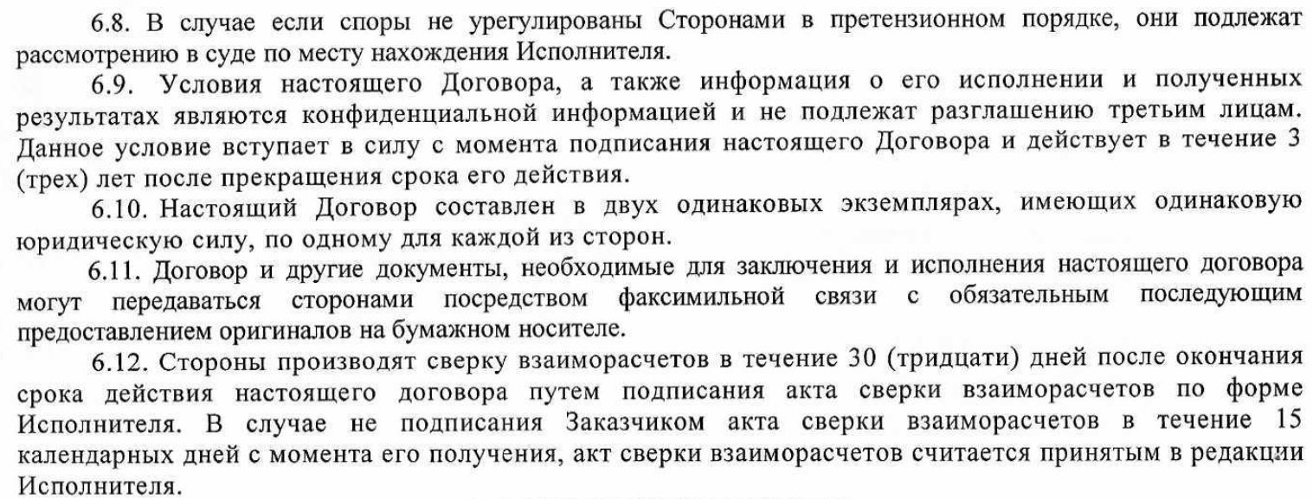

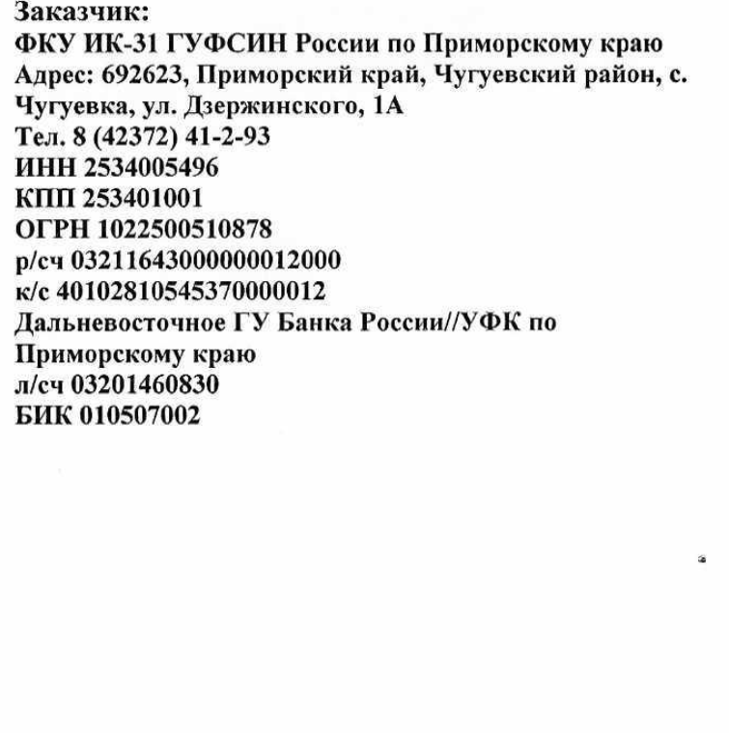

Приложение № 1
Спецификация
к договору № ______ от «____» ______ 2026 г.
ФКУ ИК-31 ГУФСИН

№ п/п | Наименование услуги | Стоимость услуги | Кол-во  (проб,  измерений) | Сумма (в т.ч. НДС ___%)
1 | Санитарно-бактериологические исследования воды на показатели: воды питьевой (ОМЧ,ОКБ, Escherichia coli, энтерококки) | 2074,04 | 1 | 2074,04
2 | Исследование смывов с объектов окружающей среды: санитарно-бактериологические исследования смывов на БКГП с использованием среды Кода | 442,35 | 20 | 8847,00
3 | Санитарно-бактериологические исследования пищевых продуктов согласно НД: готовые кулинарные изделия, | 2338,63 | 4 | 9354,52
4 | Санитарно-гигиенические исследования воды на показатели: железо (Fe, суммарно) | 813,13 | 2 | 1626,26
5 | Санитарно-гигиенические исследования воды на показатели: нитраты (по N03) | 827,56 | 2 | 1655,12
6 | Санитарно-гигиенические исследования воды на показатели: нитриты (по N02-) | 567,90 | 2 | 1135,80
7 | Санитарно-гигиенические исследования воды на показатели: сульфаты | 858,68 | 2 | 1717,36
8 | Санитарно-гигиенические исследования воды на показатели: хлориды | 651,00 | 2 | 1302,00
 | ИТОГО: |  |  | 27712,10
 | В т.ч. НДС:

